Ручной труд как средство социализации детей старшего дошкольного возраста.

В детях заложена уникальная способность к деятельности. Основное свойство детского организма неутомимая жажда познания. Поэтому очень важно помочь ребенку в его развитии. В старшем дошкольном возрасте детям становится доступным ручной труд. Его содержание очень разнообразно: это и изготовление игрушек - самоделок из различных материалов, работа с тканью, древесиной.
Любой из видов ручного труда содержит в себе одинаковые возможности для формирования у детей нравственно - волевых качеств, стремление к качественному выполнению задуманного. Но некоторые виды его должны иметь место в каждом детском саду. Например, все дети должны научиться владеть иголкой, чтобы пришить оторвавшуюся пуговицу, зашить разорвавшуюся по шву кукольную одежду (швом “вперед иголку”).
Особенностью ручного труда является то, что в результате приложенных усилий дети получают незамедлительно готовую поделку. Ребенок имеет возможность видеть результат, сопоставить его с образцом, оценить качество поделки. Перед воспитателем, всегда стоят две задачи: вызвать интерес к изготовлению полезных предметов своими руками, прилагая усилия, проявляя фантазию, творчество и в то же время предупредить возможность не удачи, чтобы не снизить интерес к труду. Использовать возникающие затруднения с целью формирования у детей готовности к их преодолению.
Возможность изготовить предмет, имеющую практическую значимость, своими руками привлекает детей. Эта способность рунного труда становится сильным мотивом, побуждающим ребенка к овладению необходимыми навыками, настойчивости в процессе деятельности. Но выбирая методы организации труда и его содержания необходимо учитывать его воспитательное значение и его целесообразность (степень сложности, объем труда и т.д.)

В этом году с детьми подготовительной группы веду кружковую работу «Волшебная иголочка». Родителям эта идея понравилась, и они с удовольствием принесли всё необходимое для этого рукоделия. Надо отметить, что несколько пап мальчиков оказались против такого рода рукоделия для своих сыновей. Для них мы провели индивидуальные консультации о важности развития ручной умелости дошкольников, невзирая на гендерные различия.
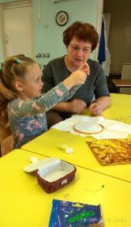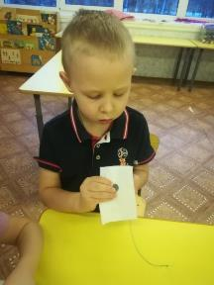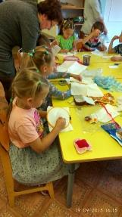
К такому рукоделию дети проявляли большой интерес в течение всего года. Мы учились: и пришивать пуговицы, и вышивать по контуру картинку, и выполняли работы в технике «изонить». Дети старались, выполняли все правила безопасности работы с иглой, ножницами. Подсказывали, помогали тем, у кого возникали затруднения.
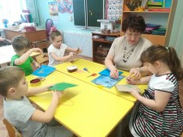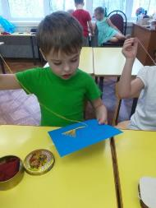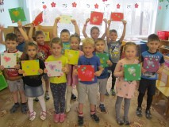
Техника «изонить».
Весной случайно в кладовке нашла две детские швейные машины. Когда – то в детстве и у меня была такая же. Решила, что этот вид рукоделия будет не менее интересен детям. Провела обзорную беседу, показала приёмы работы на швейной машине, рассказала о правилах безопасности.
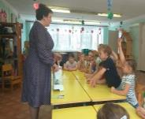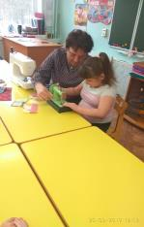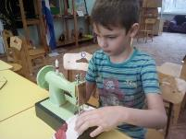
Дети восприняли эту идею с восторгом! Всем не терпелось попробовать поработать на швейной машине. Сначала мы пробовали просто соединить два кусочка ткани между собой. Я обращала внимание детей на то, что срезы надо уровнять, прежде чем положить изделие под лапку, когда шьешь, надо следить, чтобы строчка шла ровно, не уходила ни вправо, ни влево. Для этого левой рукой надо придерживать ткань и, по необходимости поправлять ее.
Радостно отметить, что были дети, которые попробовав пошить, сказали: «А это не так просто!», но продолжали учиться с удовольствием. Не отказался никто. Сейчас шьём мешочки для секретов.
Вспомнив, что в начале года папы мальчиков все же были не довольны, что сыновья занимаются рукоделием, я подумала, может и правда, мальчиков надо обучать более «мужскому делу». Опросила родителей, есть ли у кого выжигательные аппараты. Нашлось два.
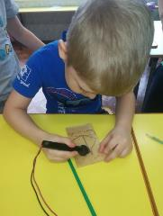 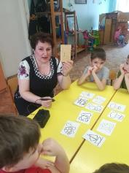 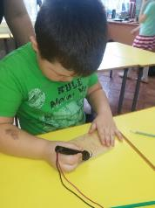 Стали с мальчиками выжигать по дереву. С ещё большим усердием взялись дети за новое занятие. Конечно оно не отличалось высокой сложностью. Чтобы поддержать интерес, первые работы были очень просты. Учились переводить картинку на дощечки через копировальную бумагу. Получалось не сразу. Регулировать нажим на раскалённый стержень тоже не всем удавалось. Но все мальчики учились с удовольствием.
Теперь работа велась как в лучших традициях светского воспитания: девочки занимаются рукоделием, мальчики мастерят. Но я заметила, что и девочки хотят выжигать по дереву, но и мальчики не отказываются шить на швейной машине. Теперь мы занимаемся все и тем и другим в разные дни. Дети несут домой результаты своего труда, и подробно рассказывают, как они это сделали, даже пересказывают правила безопасности. Все довольны: и дети, и родители, ну и конечно я!
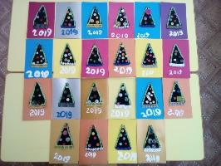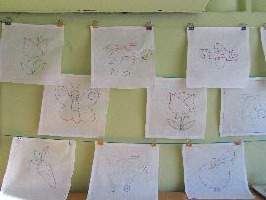
Несколько слов скажу о безопасности. С каждым годом мы всё больше и больше говорим о ней. Стараемся предупредить каждый детский шаг, оберегая жизнь и здоровье детей. Часто воспитатели отказываются от своих идей, руководствуясь именно этим. Как-то я посещала курсы у Т.С. Комаровой. Мы смотрели открытое занятие по рисованию. На столах у детей стояли пол - литровые стеклянные банки. Коллеги после занятия спросили Тамару Семёновну, можно ли использовать стеклянные банки, ведь они могут упасть и разбиться. Она ответила: «Если всего бояться, то тогда и делать ничего не стоит. Достаточно рассказать детям о мерах безопасности и грамотно организовывать и руководить деятельностью».
Подводя итог, хочется отметить, что все виды рукоделия, я думаю, нравятся и девочкам, и мальчикам, потому, что шитье и выжигание — это не аппликация и не лепка, которую могут выполнить малыши, а это занятия для взрослых, и детям хочется этому научиться и чувствовать себя взрослыми.
Желаю всем коллегам не бояться осуществлять творческие идеи и как можно чаще получать от своей работы удовольствие!

